2017-01-10

**MOTOMAN fyller 40!**I Japan i början av 1970-talet var det bara hydrauliska robotar för punktsvetsning som gällde. Yaskawa Electric Corporation kände till en annan teknik som de trodde var ett bättre alternativ. Man beslutade därför att utveckla en elektriskt styrd robot för bågsvetsning, något som också ansågs svårt att robotisera vid den här tidpunkten. En första prototyp visades på en japansk mässa redan 1974, dock utan att blir någon kommersiell framgång.

MOTOMAN-L10 introducerades till slut på marknaden 1977. I år är det alltså dags att fira 40 år av robotutveckling!

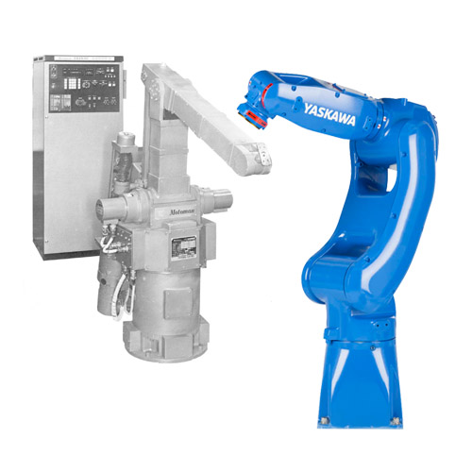

*Då och nu. MOTOMAN-L10 t.v. en tungviktare på hela 470 kg i jämförelse med den nya MOTOMAN-GP8 som klarar nästan samma nyttolast men väger mindre än en tiondel, endast 32 kg.*

Vi firar fyra decennier, eller hela nio robotgenerationer, av teknisk utveckling där MOTOMAN bland annat varit först i världen med:

* Synkroniserad styrning av mer än en robot.
* Fogföljning (Comarc).
* Intern kabeldragning genom robotarmen.
* Tvåarmsrobot för industriellt bruk.

Europas första MOTOMAN-robot såldes till Torsmaskiners (senare Faurecia) dotterbolag i Nederländerna 1978. Det var också den första robot som Yaskawa levererade utanför Japan. Roboten användes till att svetsa fordonsdetaljer och var i drift i närmare 45.000 timmar.

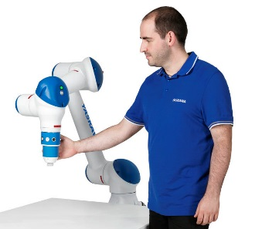

*HC10, samarbetsrobot med 10 kg nyttolast.*

**Från maskin till arbetskamrat**Robotutvecklingen har gått framåt framför allt när det gäller styrning och programmering av robot. Den första roboten programmerades genom att man körde roboten till ett läge i taget, och sparade den positionen. Ett robotjobb kunde från början bara innehålla 250 positioner. Det var möjligt att lägga till, eller flytta en position, men den kunde inte tas bort. Fyra robotjobb var tillgängliga via programmeringsboxens knappsats, fast gick att också lagra 99 jobb i ett magnetminne.

Det dröjde fyra robotgenerationer (MRC från 1994) innan det blev möjligt att använda en pc för att skapa, redigera och även ladda upp nya robotjobb till styrsystemet. De kommande robotgenerationerna förde med sig fler, och mer avancerade mjukvaror för både styrsystemet och pc. Själva robotarmen har också utvecklats från den allra första generella robotmodellen till en hel familj med olika design beroende på arbetsuppgiften.

Mest revolutionerande blev en- och tvåarmsrobotarna från 2005 där luft- och elkablar drogs genom i robotarmen i stället för att ligga utanpå. Det gör det lättare att manövrera roboten i svåra utrymmen, och minskar slitaget på kablarna.

Med tanke på Japans åldrande befolkning och sjunkande födelsetal har Yaskawas R&D åtagit sig att utveckla både avancerade industrirobotar och nästa generations robotteknik för hälso- och servicerobotar som kan samexistera med människor. Yaskawas HC10 för industriellt bruk, är ett bra exempel på hur man kombinerar det bästa av två världar: samarbetsrobotens säkerhetskrav med industrirobotens snabbhet och styrka. Roboten kan gå med hög last i full hastighet när operatören är utom räckhåll.

Från att ha varit en komplicerad och farlig maskin börjar roboten bli bättre på att passa in och jobba tillsammans med sina mänskliga kollegor.

*Nu firar vi 40 år av samarbete – grattis MOTOMAN!*

